Especificación de requisitos

REALIZADO POR:

* CECILIA RODRIGUEZ
* LAURA CARRILLO
* SANTIAGO MELO

FICHA: 2900002

* ANÁLISIS Y DESARROLLO DE SOFTWARE

INSTRUCTOR:

* OSWALDO PEREZ

CONTENIDO

* 1. Requerimientos
  2. requerimientos funcionales
  3. requerimientos no funcionales
  4. casos de uso
  5. caso de uso: registrar pedido
  6. caso de uso: entregar pedido

Requerimientos

RF:

|  |  |  |
| --- | --- | --- |
|  | Requerimiento | descripción |
| RF01 | Registrar pedido | En este apartado debe quedar guardada la información del pedido de cada cliente que haya sido atendido. |
| RF02 | verificación de pedido | en la verificación del pedido se puede confirmar y editar la orden y de igual manera determinarla como entregada |

RNF:

|  |  |  |
| --- | --- | --- |
|  | Requerimiento | descripción |
| RNF01 | Rendimiento del sistema | El sistema debe de funcionar de manera rápida y efectiva al momento de registrar órdenes y demás sin demostrar fallos en este. |
| RNF02 | Disponibilidad del sistema | El sistema debe de estar en completo funcionamiento durante la jornada laboral del restaurante. |

Casos de uso

CASO DE USO : registrar pedido

|  |  |
| --- | --- |
| Caso de uso | Registrar pedido |
| actores | Mesero, base de datos |
| precondición | haber tomado la orden del cliente |
| postcondición | El registro queda guardado una vez terminada y confirmada la orden |
| descripción | el mesero debe de elegir la opción solicitada por el cliente y de igual manera la cantidad deseada, luego confirma la orden y procede a ser registrada. |
| Flujo interno | El sistema tiene como objetivo guardar y tener el seguimiento de todas las ordenes realizadas al día. |
| Flujo alterno | Si el sistema no registra los pedidos realizados se debe reiniciar el sistema. |

CASO DE USO: entrega de pedido

|  |  |
| --- | --- |
| Caso de uso | Entrega de pedido |
| actores | mesero |
| precondición | Haber tomado una orden |
| postcondición | Realizar la entrega del pedido |
| descripción | el mesero debe de elegir la opción solicitada por el cliente y de igual manera la cantidad deseada, luego confirma la orden y procede a ser registrada, una vez registrada la orden procede a ser entregada al cliente. |

Diagramas

1- diagrama MER: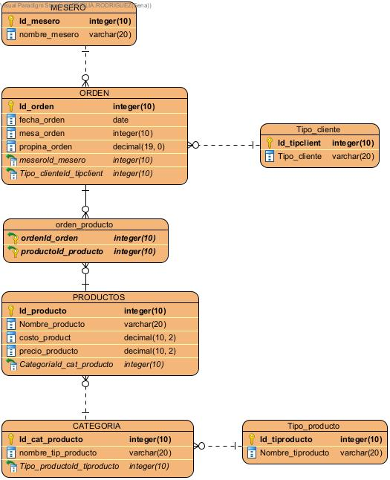

2- diagrama DER: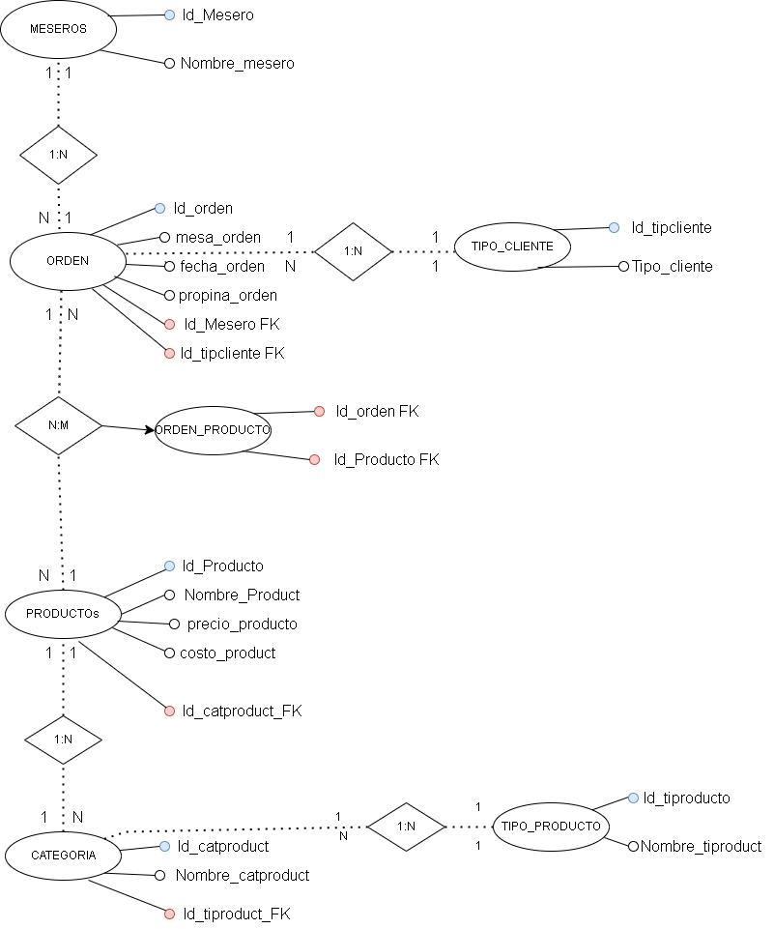

3- diagrama de flujo:

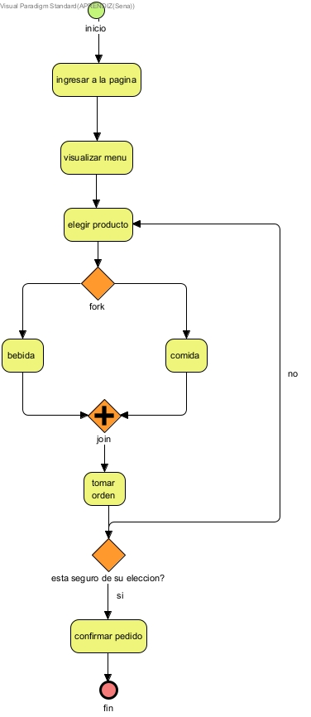

4- diagrama de secuencia:

